OBJETO: Tener acceso a la información de Aprogip en cualquier lugar y dispositivo (web, tableta y móvil) y facilitar la comunicación entre Técnicos y agricultores.

Por qué?

- Recibir información de forma inmediata sobre Sanidad Vegetal en Aragón.
- Acceder a los históricos de Aprogip.
- Facilitar el trabajo en grupo.
- Facilitar la comunicación entre técnicos.
- Facilitar la comunicación entre técnicos y agricultores.

Cómo

- Ser miembro de Aprogip
- Descargar la aplicación de la Apple Store o de Android de la página de Aprogip (Versión Android e IOS)

Qué nos vamos a encontrar?

- La actualidad de la organización publicada en su web: Avisos, Información Técnica, Noticias, eventos, documentos, videos, fotos, audios, etc. Con zonas de comentarios.
- Acceso a toda la información archivada en la web con la facilidad de búsqueda por categorías.
- Zonas de trabajo privadas para Técnicos
- Zonas de trabajo privadas para las Atrias
- Muro de preguntas/respuestas con los técnicos.
- Muro para compartir información que consideremos de interés para otros miembros.
- Chat tipo whatsApp con la dirección y otros miembros de la organización.
- Nube de almacenamiento propia donde poder guardar toda la información almacenada en la web y que consideremos de nuestro interés.

¿Cómo ser miembro de Aprogip?

Para ser miembro de Aprogip es necesario registrarse en Chil y luego hacerse seguidor del grupo. Las dos tareas se pueden realizar en un solo paso:

1. Accede a la página de Aprogip: http://www.aprogip.chil.me
2. Pincha en el icono situado en el margen superior izquierdo de la pantalla (Follow).
3. Aparecerá el siguiente cuadro.
a) Si no eres miembro de Chil pincha en el último recuadro color azul (Join chil.me).
>> NOTA: También puedes registrarte en Chil desde tu perfil de Facebook o google +.

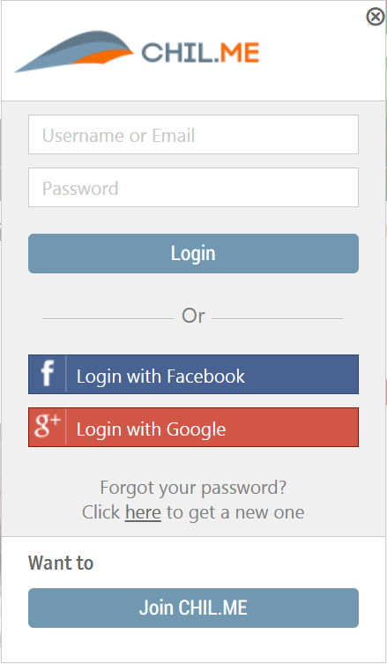
y Completa el siguiente formulario de inscripción:
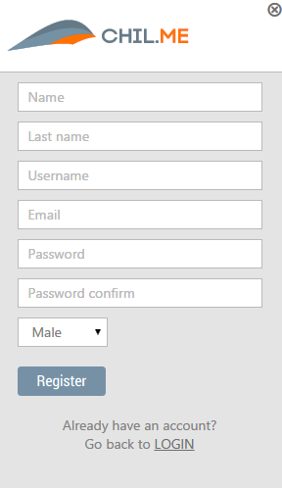

b) Si eres miembro de Chil, mantienes tu mismo nombre de usuario y contraseña y solamente debes de cumplimentar en la primera pantalla los campos de nombre de usuario o email y tu palabra clave.

Una vez cumplimentado estos pasos ya eres miembro de Aprogip. Los administradores de la página acaban de recibir un mensaje que les indican que te has unido a su comunidad. Ahora te asignaran los privilegios de usuario para facilitarte el acceso a las zonas de trabajo.

¿Cómo descargar la aplicación móvil?

En la página web de Aprogip hay un botón como el siguiente:

Haz click en el botón correspondiente al tipo de móvil que tienes y accedes directamente a la zona de descarga de la aplicación de la Apple Store o de Android de la página de Aprogip (Versión Android e IOS). Sigue las instrucciones que se encuentran en cada página.

Ahora que ya tienes la aplicación de Aprogip cargada en tu móvil

¿Cómo trabajo con la aplicación móvil?

Ahora que ya tienes la aplicación móvil cargada te encontrarás con una pantalla como la siguiente:

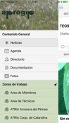

Se pueden distinguir tres zonas:

La primera zona, de color blanco se corresponde con las opciones del menú que permiten acceder a la información publicada en abierto en la web de Aprogip: Noticias, Eventos, Galería de imágenes, Documentos, etc. Para acceder a los contenidos de Aprogip solamente tiens que hacer Click en la opción correspondiente.

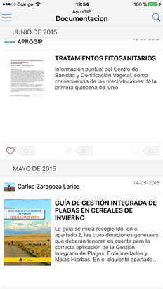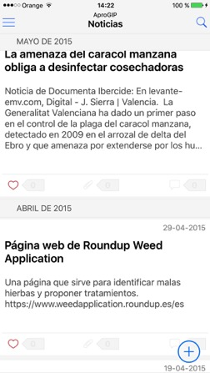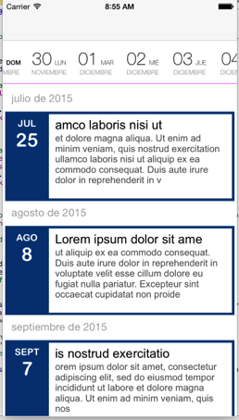
Añadir nueva noticia!

Cuando estas en una sección de contenidos, observa una lupa que aparece en la esquina superior derecha, esta lupa te permite filtrar los contenidos según las categorías con las que se han identificado.

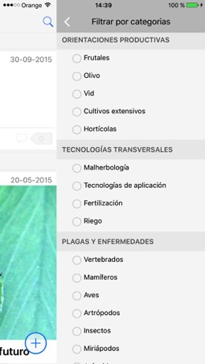

Categorias, para filtrar tipo de contenidos

Además observarás una serie de botones que te van a permitir:

- Añadir comentarios.
- Subir los contenidos a tu nube.
- Crear un nuevo contenido. Los contenidos que creas aquí se suben también a la web de aprogip.

La segunda zona, es la que aparece en verde claro. En esta zona aparecen tus zonas de trabajo en Aprogip. Para acceder a ellas debes de identificarte con tu usuario y contraseña. Observa que tienes un menú horizontal para acceder a los diferentes apartados de tu zona. Para pasar de una zona a otra simplemente tienes que hacer el movimiento de pasar página con tu dedo.

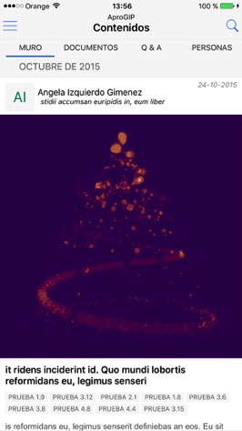
Menú horizontal

En la última zona, de color arena, tienes tus opciones de usuario, la nube y el acceso al Chat del grupo.

La nube de almacenamiento es propia de cada usuario y le permite guardar los contenidos que le interesen y organizarlos de manera sencilla e intuitiva. También te permite descargar documentos, videos, imágenes, enlaces, etc. Que quieras compartir con otros usuarios o para crear un contenido, etc.

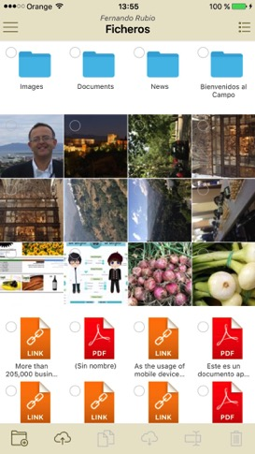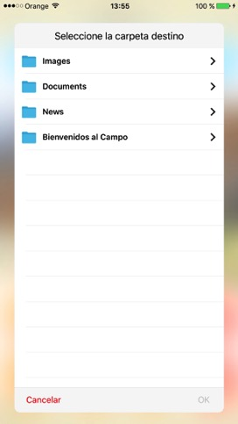

El Chat te permite contactar con otros usuarios. Es de tipo whatsApp. Para contactar con usuario simplemente tienes que hacer click en el nombre de la lista o en el mapa. Con el puedes compartir cualquier contenido de la nube o fotos que puedes hacer directamente con tu móvil

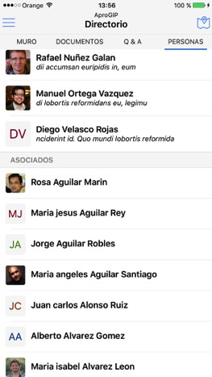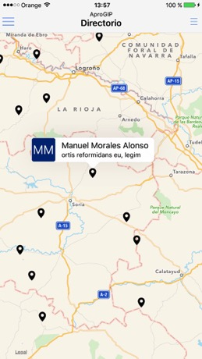
Listas de usuarios
Mapa de usuarios
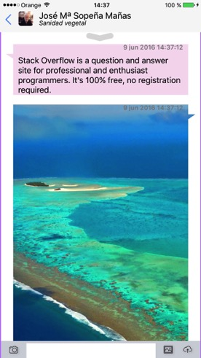

Si bajas la pestaña gris que aparece debajo del nombre del usuario puedes acceder a su perfil:

